Федеральное государственное образовательное бюджетное

учреждение высшего образования

**«Финансовый университет при Правительстве Российской Федерации»**

**(Финансовый университет)**

Департамент анализа данных и машинного обучения

Факультета информационных технологий и анализа больших данных

Дисциплина «КОРПОРАТИВНЫЕ ИНФОРМАЦИОННЫЕ СИСТЕМЫ»,

Направление подготовки 09.03.03 Прикладная информатика

**ОТЧЕТ**

**О ПРАКТИЧЕКОЙ РАБОТЕ №1**

«ЗНАКОМСТВО С СИСТЕМОЙ «1С:ПРЕДПРИЯТИЕ 8». ВИЗУАЛЬНОЕ СОЗДАНИЕ СТРУКТУРЫ КОНФИГУРАЦИИ»,

индивидуальная тема:

«Конфигурация для предприятия профиля:

Жилищно-эксплуатационная организация (производство деталей,

ремонт, продажа оборудования для ЖКХ)»

Выполнил:

Студент группы ПИ20-1

Алиева Хадижат Алиловна

Проверил:

к.т.н., доцент

Департамента анализа данных и машинного обучения

Косарев Владимир Евгеньевич

Москва 2023

**Цель работы**: *Получение практических навыков по установке и начальной работе с системой «1С:Предприятие 8»; знакомство с интерфейсом программы и назначением основных объектов.*

*Каждому студенту назначается индивидуальная тема – профиль предприятия*

*Практическая работа выполняется на занятиях по дисциплине, в компьютерном классе. Для выполнения работы используется учебная (распространяемая бесплатно) версия программного обеспечения «1С:Предприятие 8». Представлено в интернете:*

[*https://v8.1c.ru/podderzhka-i-obuchenie/uchebnye-versii/*](https://v8.1c.ru/podderzhka-i-obuchenie/uchebnye-versii/)

*Студент имеет возможность установить учебную версию «1С:Предприятие 8» на своем домашнем компьютере*

*В завершение практической работы студент предъявляет Отчет в формате текстового файла docx. Отчет включает: титульный лист; выполнение каждого из поставленных заданий, скриншоты, иллюстрирующие выполнение; выводы по работе*

*Отчет направляется в назначенный преподавателем срок с корпоративного адреса студента* [*20****@edu.fa.ru*](mailto:20****@edu.fa.ru) *на корпоративный адрес преподавателя* [*\*@fa.ru*](mailto:*@fa.ru)

**Задание по практической работе**

*Практическая работа выполняется по пунктам, перечисленным ниже*

*Успешное завершение выполнения каждого (с 5 по 29) пункта задания– подтверждается размещением в отчете скриншотов*

1. Установите систему «1С:Предприятие 8». Учебная версия в папку по умолчанию технологической платформы («сетевая папка установки»\platform\setup.exe).

2. Ознакомьтесь с элементами окна Запуск 1С:Предприятие (учебной версии).

3. Установите конфигурацию Бухгалтерия предприятия (учебная) («сетевая папка установки»\accounting\setup.exe).

4. Создайте новую информационную базу Бухгалтерия предприятия учебная (демо) на основе одноименного шаблона.

5. Создайте новую чистую информационную базу без конфигурации, наименование информационной базы – 1СD_ФамилияИО_группа (база будет использоваться в дальнейшем в течение всего семестра для конфигурирования по индивидуальным заданиям).

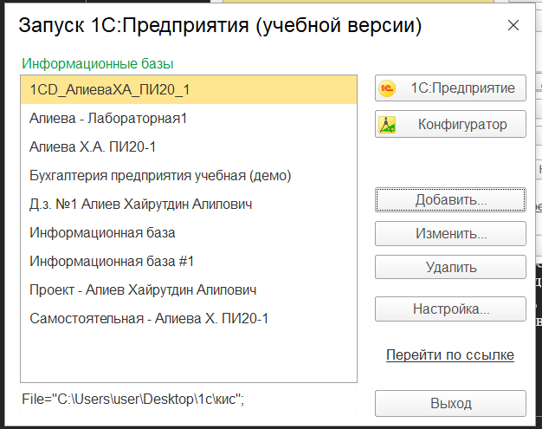

6. Для корневого элемента дерева метаданных (по умолчанию – Конфигурация) через палитру свойств заполните свойства Имя, Синоним, Краткая информация, Подробная информация, Логотип (64х64 пикс.), Заставка (600х256 пикс.), Авторские права, Адрес информации о поставщике, Адрес информации о конфигурации, Поставщик, Версия. Изменения отразятся в разделе О Программе (команда Справка > О программе…).

7. Добавьте общий̆ реквизит Комментарий (тип Строка, Неограниченная длина, включен Многострочный̆ режим).

8. Создайте константы с общими сведениями об организации

9. Создайте общую форму с типом Форма констант, разместите на ней̆ все созданные константы. Для каждой̆ константы заполните свойство Основная форма.

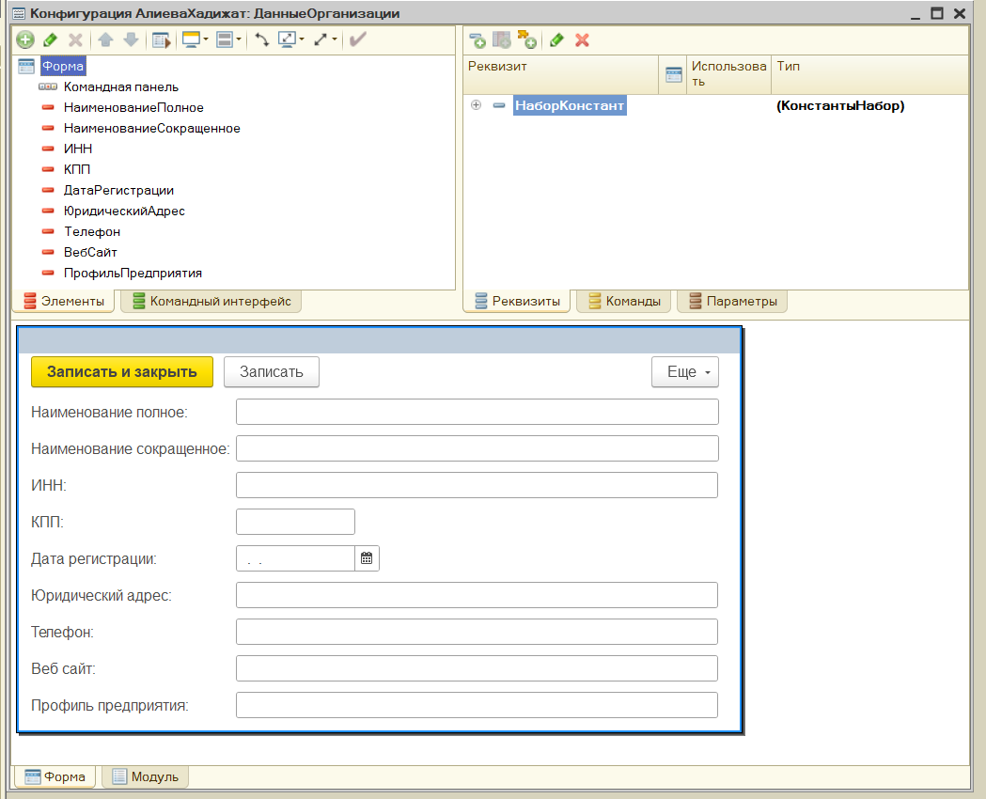

10. В режиме 1С:Предприятие заполните созданные константы по вариантам заданий. Как повлияло свойство Основная форма на способ редактирования констант?

Благодаря Основной Форме, при нажатии на любую из констант отдельно, переносит на общую форму констант.

11. Создайте перечисление Ставки НДС.

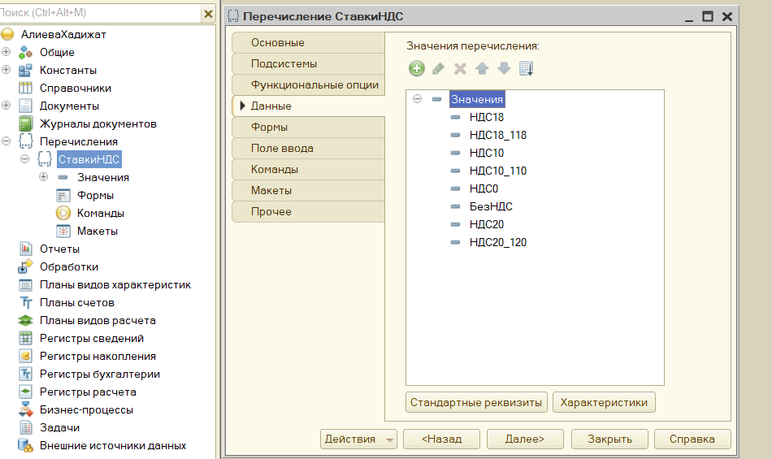

12. Создайте перечисления ТипыСкладов, ВидыДоговоров, ВидыЗанятости. Значения перечислений можно найти в конфигурации Бухгалтерия предприятия учебная (демо) аналогично п.11.

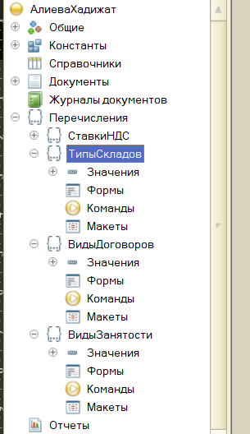

13. Создайте перечисление ПолФизическогоЛица.

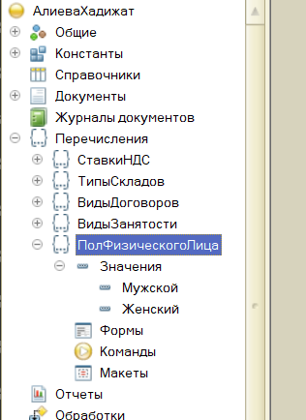

14. Создайте справочник Контрагенты по примеру, рассмотренному в описании практической работы No1.

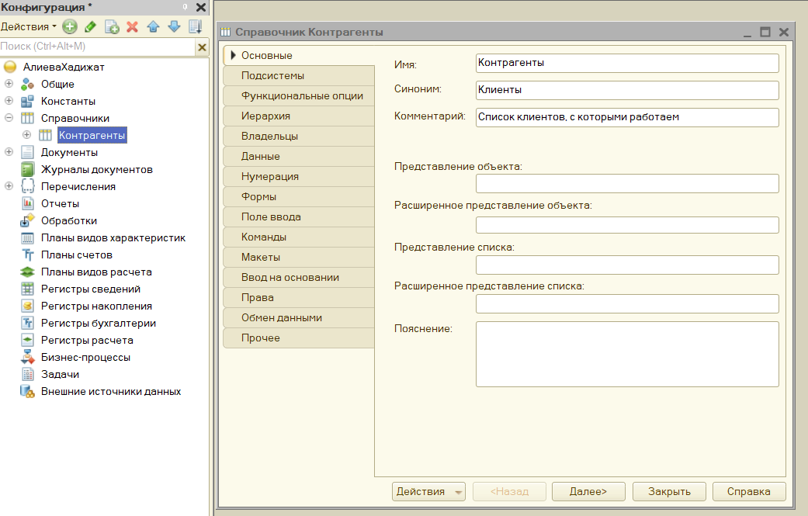

15. Создайте справочник Договоры. Владелец – справочник Контрагенты (свойство Использование подчинения = Элементам).

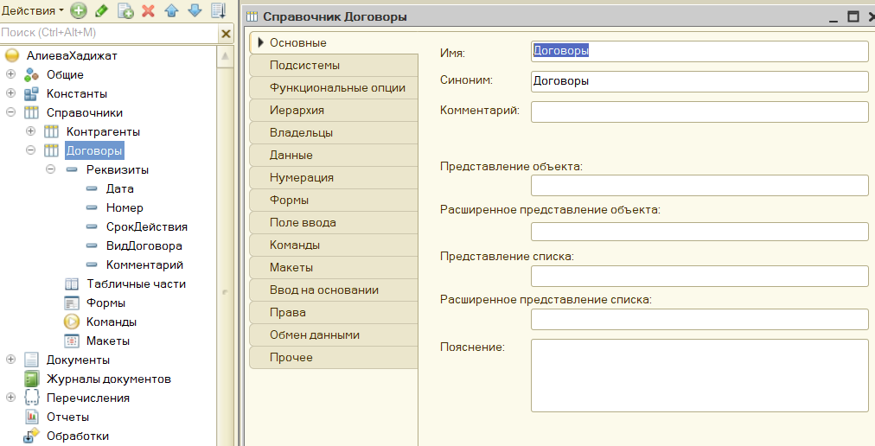

16. Создайте справочник ЕдиницыИзмерения. Нужно предусмотреть набор предопределенных основных единиц (в соответствии с профилем предприятия по варианту). Предопределенные единицы измерения задаются на вкладке Прочее.

17. Создайте справочник Номенклатура. Справочник иерархический̆ (иерархия групп и элементов), ограничение количества уровней̆ иерархии снято.

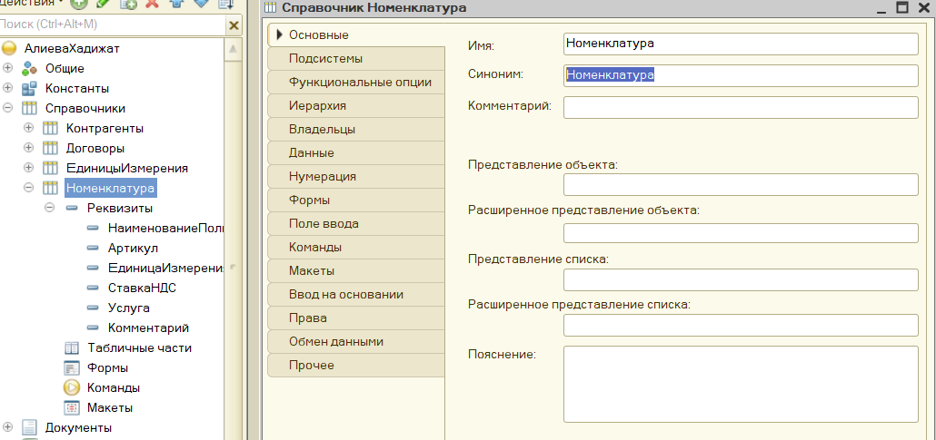

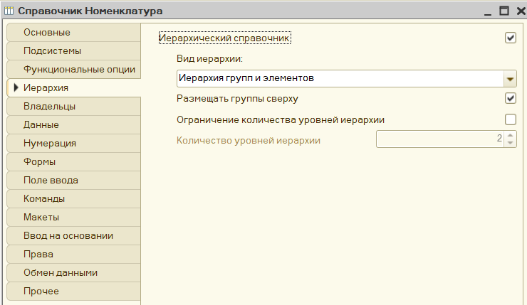

18. Создайте справочник Подразделения. Для справочника установите иерархию элементов, без ограничения количества уровней̆.

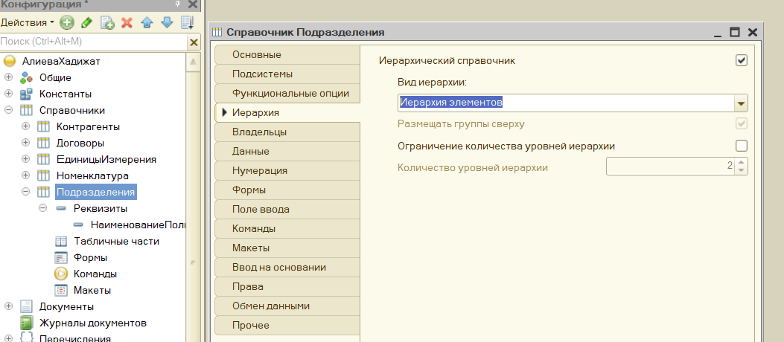

19. Создайте справочник ФизическиеЛица. Для стандартного реквизита Наименование установите следующие свойства: Длина наименования = 50, Синоним = ФИО.

20. Создайте справочник Должности. Длину кода для элементов справочника установите в 0.

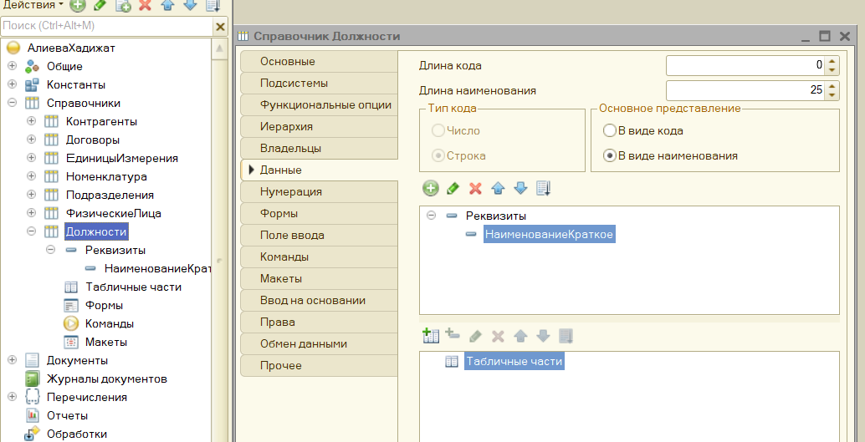

21. Создайте справочник Сотрудники. Для стандартного реквизита Наименование установите следующие свойства: Длина наименования = 50, Синоним = ФИО.

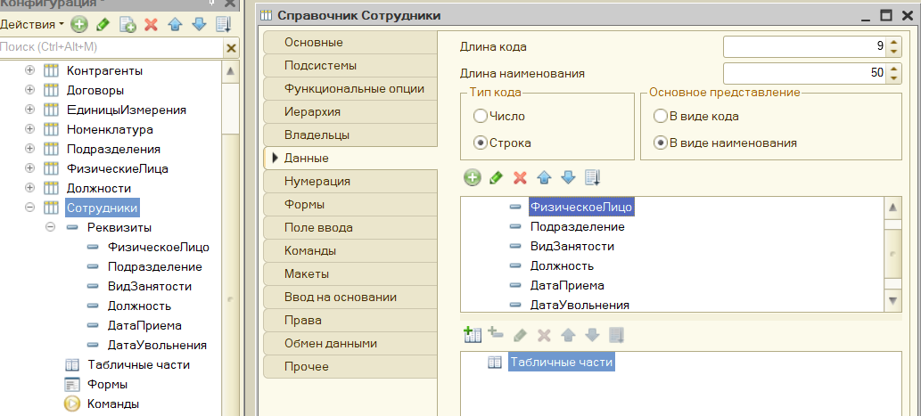

22. Создайте справочник Склады.

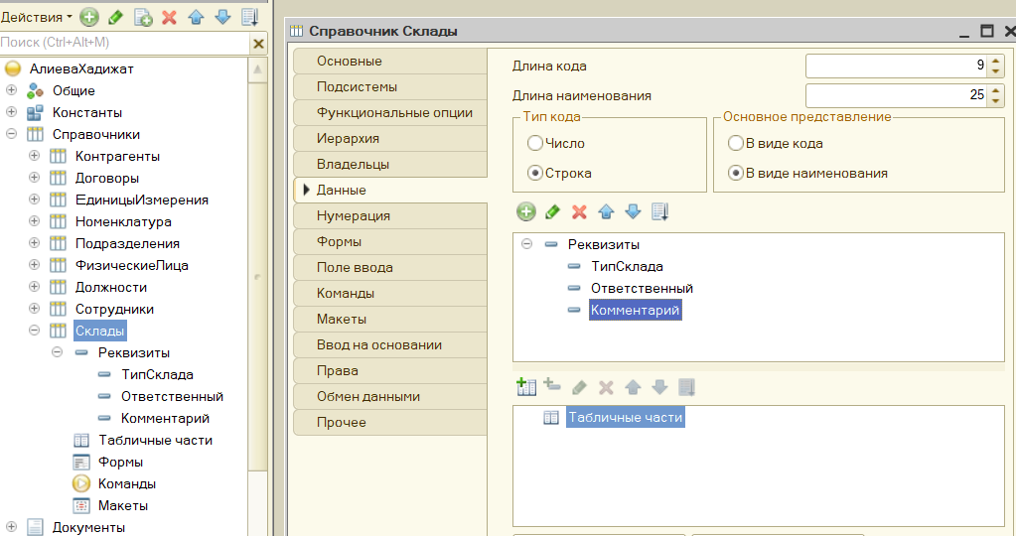

23. В режиме 1С:Предприятие заполните справочники согласно вариантам задания правдоподобными сведениями. Количество элементов справочников не менее 5. Обратите внимание, как работают механизмы иерархии, подчинения и ввода по строке. Поэкспериментируйте с предопределенными элементами справочников (удалите элементы, измените наименование в режимах 1С:Предприятие и Конфигуратор).

Справочник Клиенты:

Справочник Договоры:

Справочник Единицы Измерения:

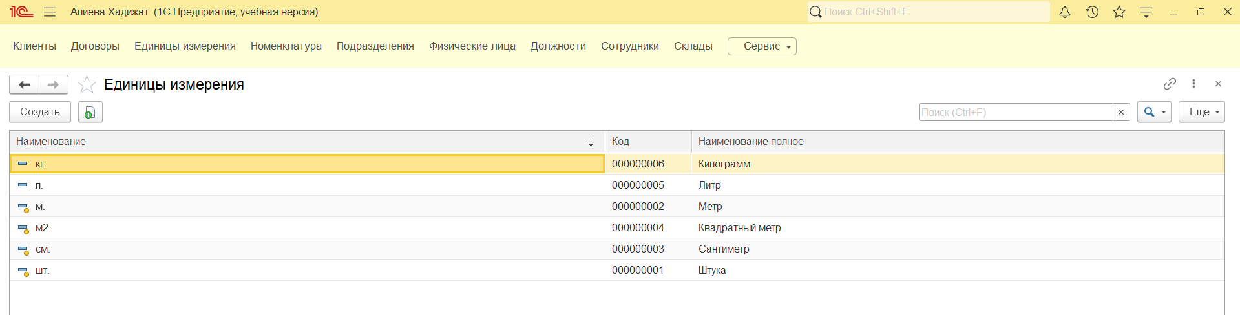

Справочник Номенклатура:

Справочник Подразделения:

Справочник Физические Лица:

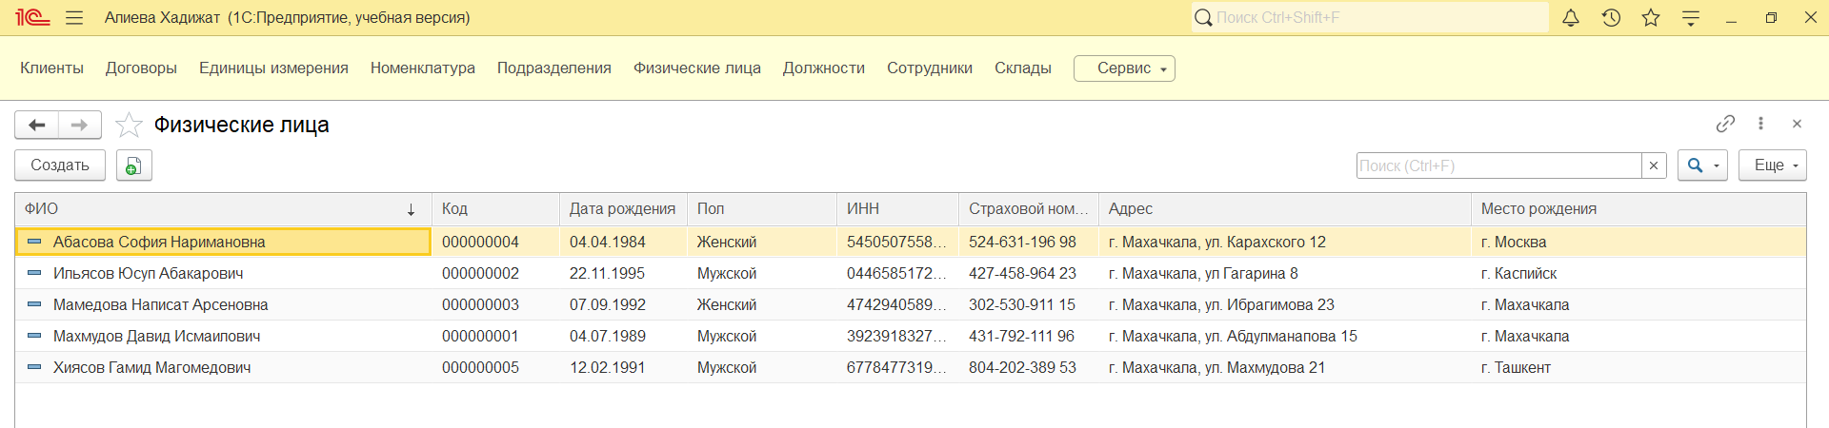

Справочник Должности:

Справочник Сотрудники:

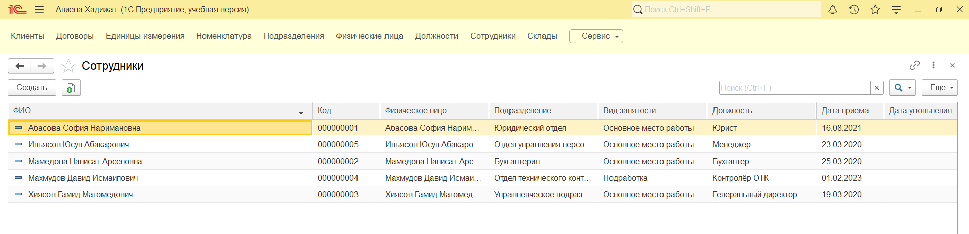

Справочник Склады:

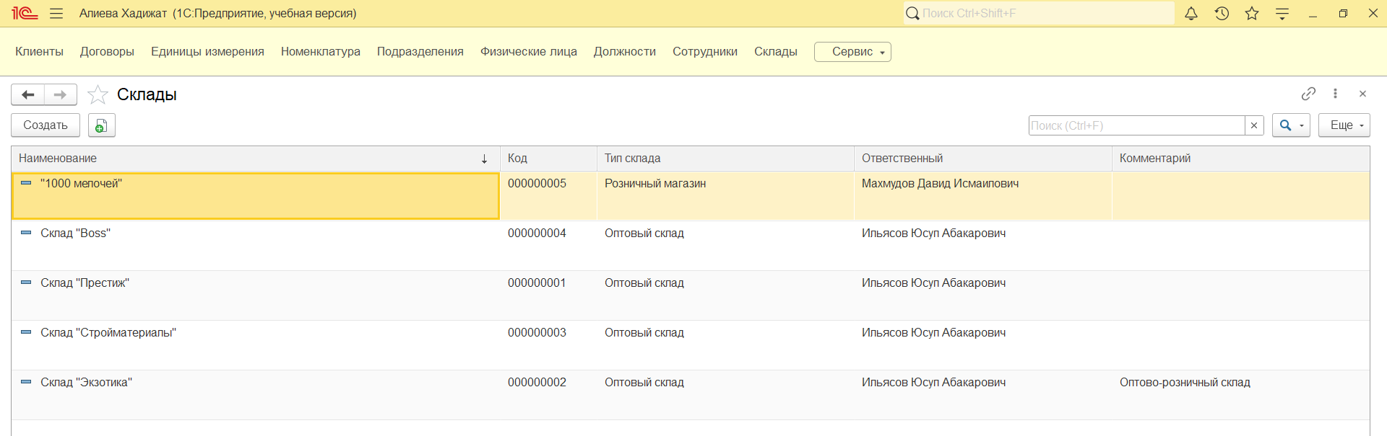

24. В режиме 1С:Предприятие пометьте на удаление несколько элементов справочника Должности. Удалите их, используя стандартный̆ механизм платформы (Функции для технического специалиста... > Стандартные > Удаление помеченных объектов). Если возникают конфликты, следует найти ссылки на помеченный̆ объект, которые препятствуют его удалению. Для этих целей̆ освойте еще один стандартный̆ механизм – Поиск ссылок на объекты.

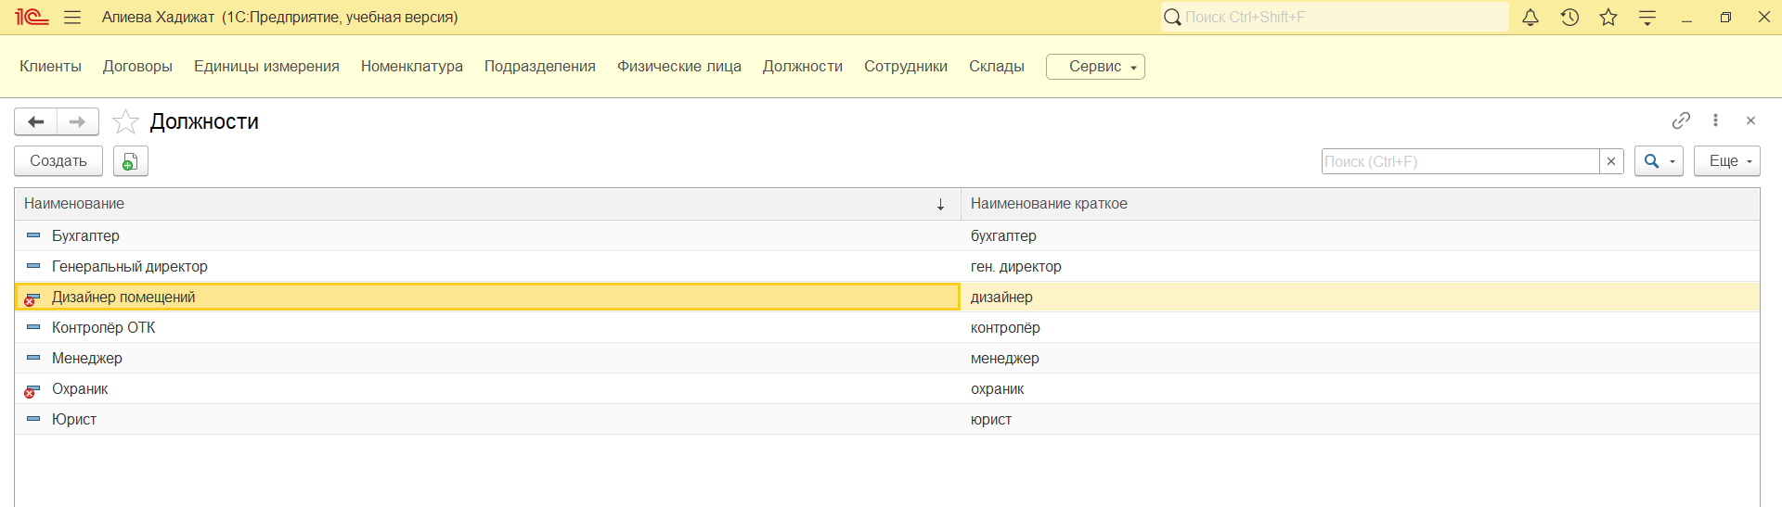

25. Из режима Конфигуратор поменяйте Режим совместимости интерфейса (свойство корневого элемента дерева метаданных). Запустите приложение, обратите внимание, как выглядит приложение с пользовательским интерфейсом Такси и Версия 8.2.

Я использовала интерфейс Такси.

С интерфейсом Такси ничего, по сути, не изменилось, но при установлении интерфейса Версия 8.2, приложение значительно поменялось:

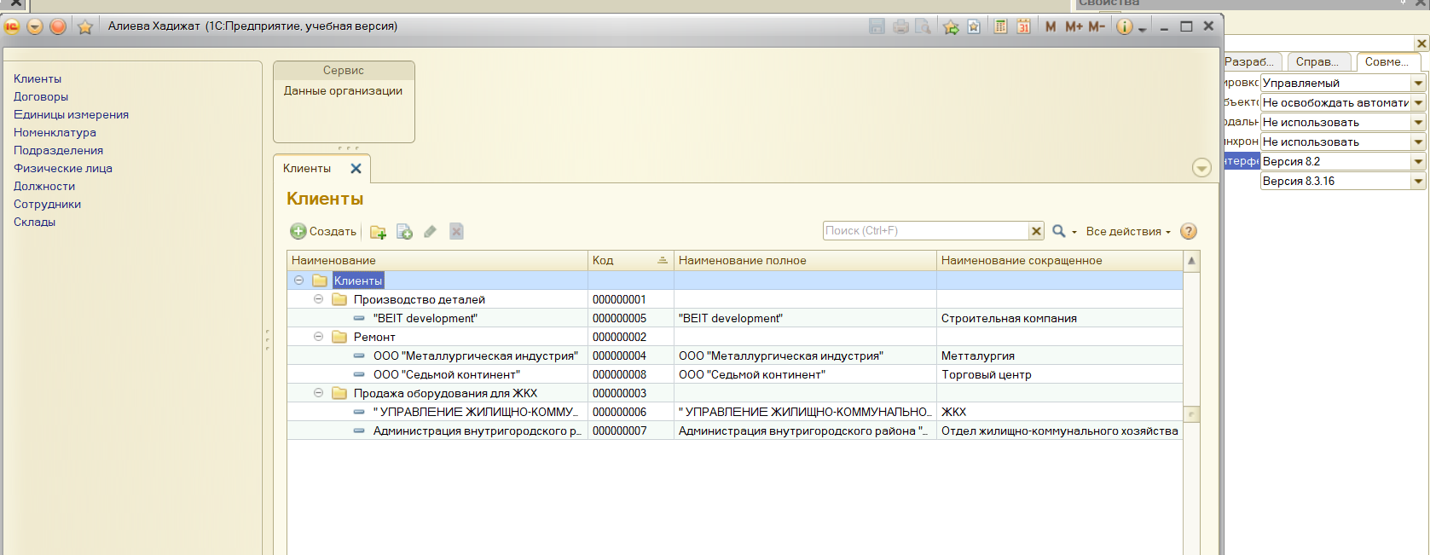

26. Запустив приложение с интерфейсом Такси, освойте команды Настроить список... и Изменить форму...

Исчезли те данные, которые отмечены как Услуга:

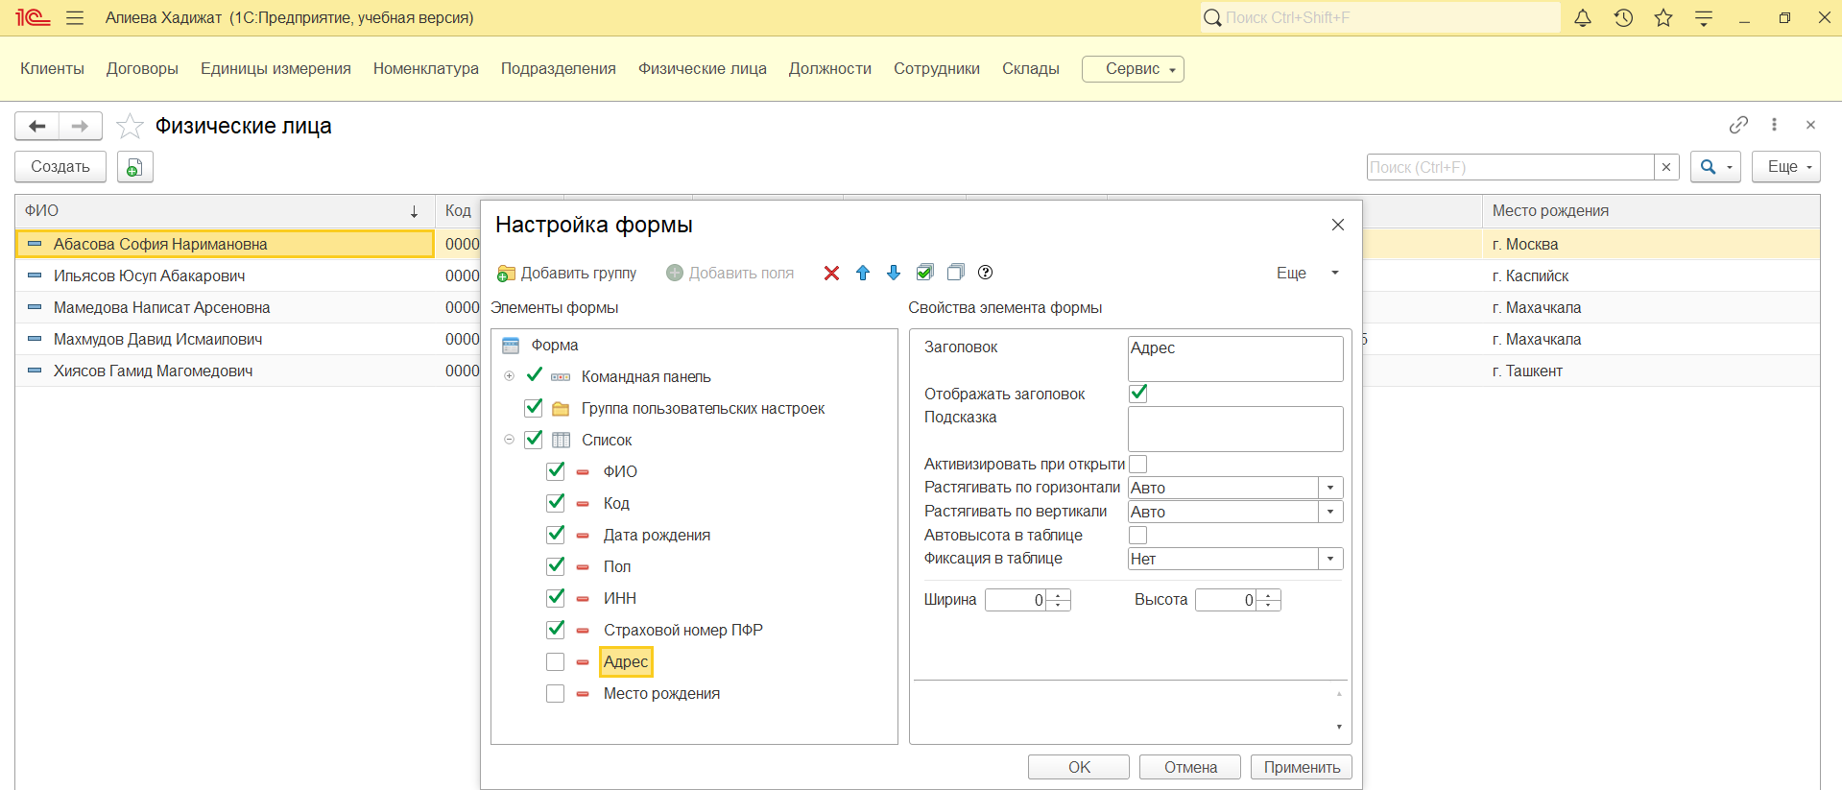

Исчезли из форм колонки тех реквизитов, которые убрала:



27. Произведите архивирование (выгрузку) рабочей̆ информационной̆ базы (из режима конфигурирования команда Администрирование > Выгрузить информационную базу...). Выгрузка базы выполняется после каждой̆ практической работы.

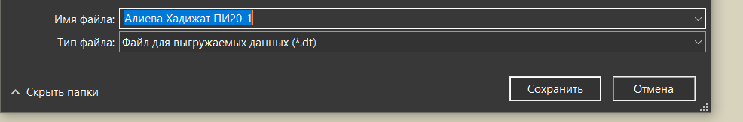

Также сохраняю файл конфигурации:

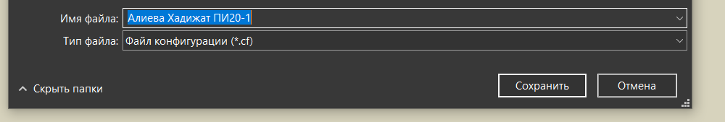

28. Модифицируйте созданные структуры данных согласно представлениям о нормализованных БД.

Модифицировала разные объекты (многие скриншоты представлены в следующем пункте практики). А также БД изначально была записана под вариант работы.

Для Документа «ПродажаТоваров» был написан код, который не будет давать возможности продать больше товаров, чем есть на Складе.

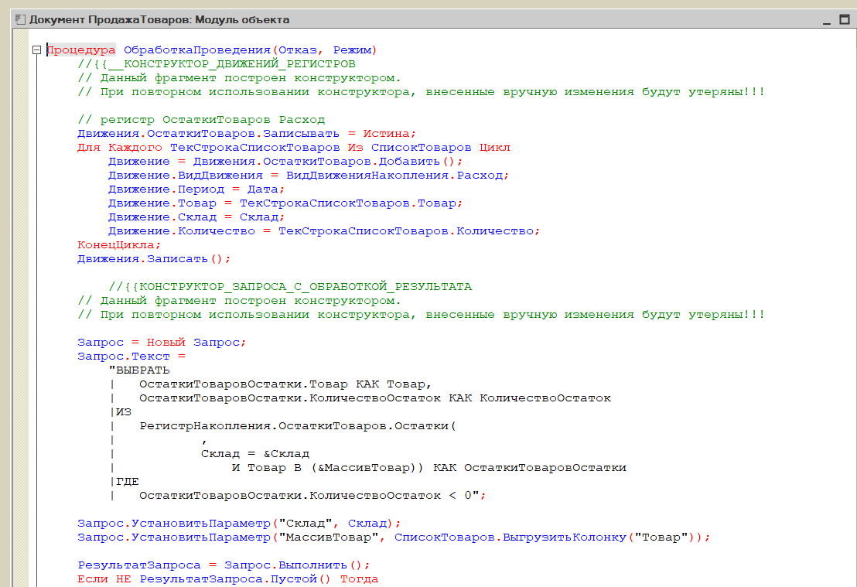

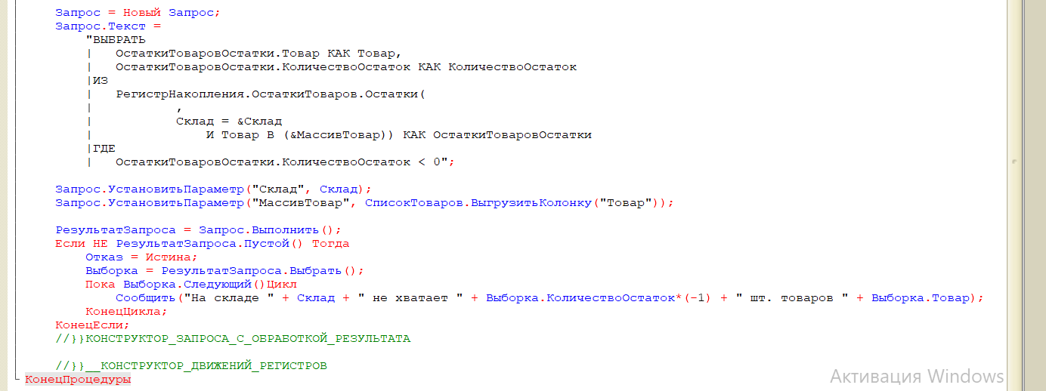

Пример:

На склад имеется 3шт. почтовых ящиков, продать пытаемся 6:

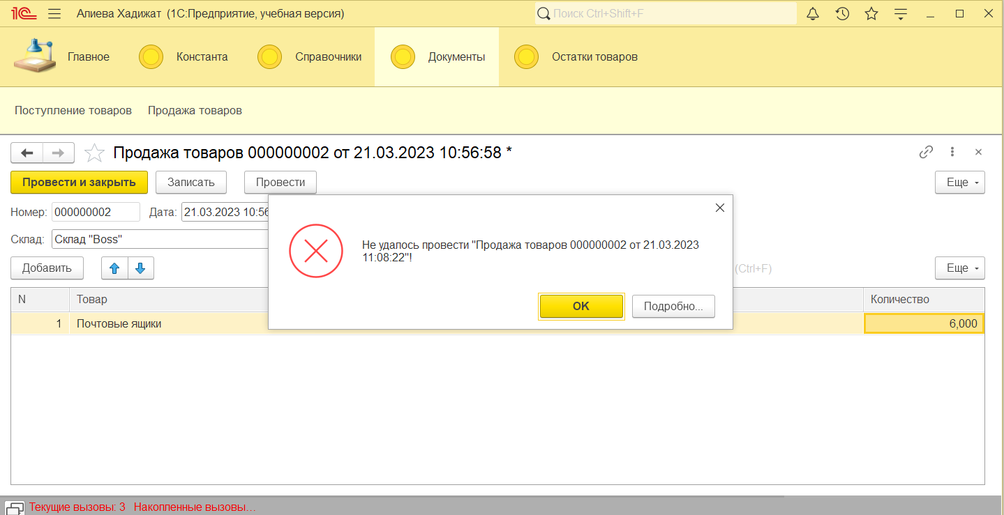

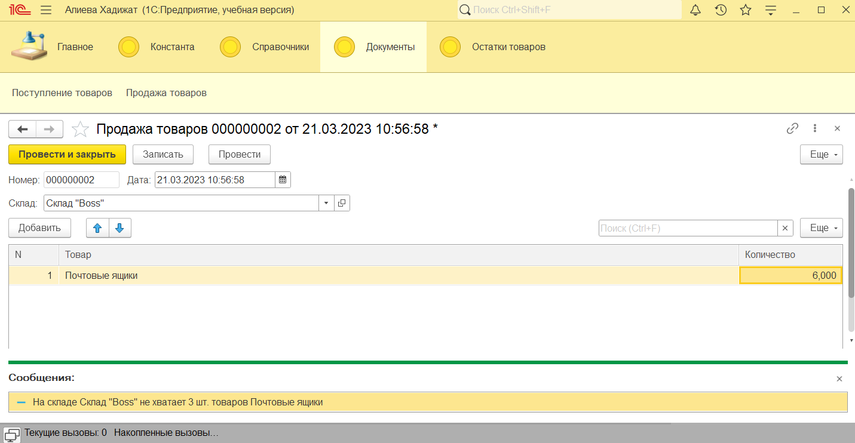

Нам не дали провести документ, так как не хватает 3шт.

29. Добавьте в конфигурацию новые структуры данных исходя из логики функционирования предприятия, профиль которого задан по варианту. В отчёте указать изменённые/добавленные объекты и обосновать целесообразность внесенных изменений.

Были добавлены Подсистемы:

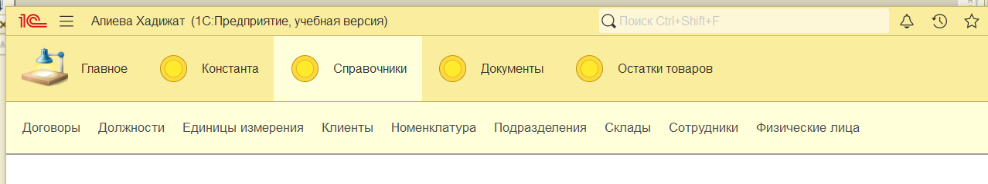

Были добавлены Документы:

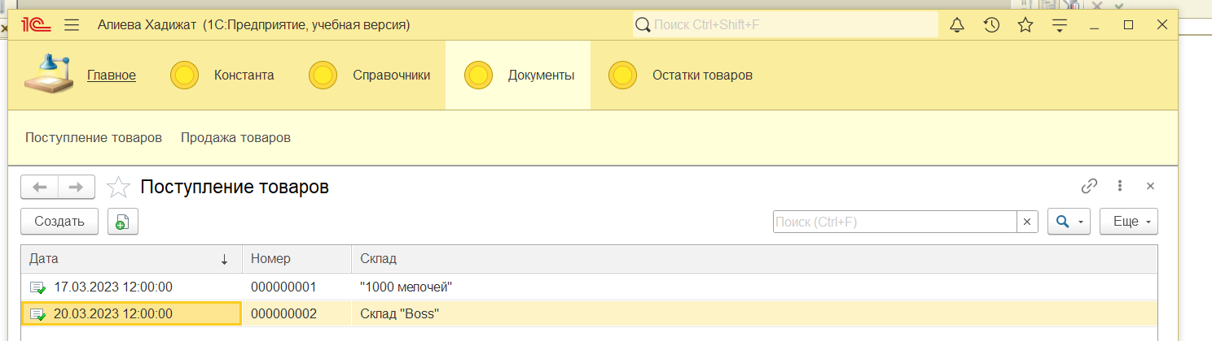

Был добавлен Отчет:

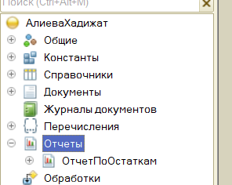

Также был добавлен Регистр Накопления:

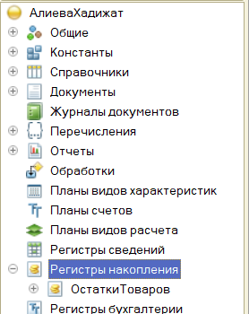

**Выводы по сделанной работе**

Были получены практические навыки по установке и начальной работе с системой «1С:Предприятие 8», а также знакомство с интерфейсом программы и назначением основных объектов.

Осуществлена разработка конфигурации для предприятия профиля: «Жилищно-эксплуатационная организация (производство деталей, ремонт, продажа оборудования для ЖКХ)».

Работа выполнена в полном объёме с учетом методических указаний.